Devoir de la semaine #10 - Dû le 14 novembre 2019

vendredi
Remplis la longueur du côté de chaque carré, à l’aide de l’Aire. Fais ceci sans la calculatrice.
Longueur du côté Aire
Ex : $\sqrt{18}$ 18u²
5u 25u²
37m²
27pm²
29mm²
169dm²
132µm²
400cm²
1600km²
Entre quels deux nombres entiers se situe chaque racine carrée?
Ex : __8__ $\sqrt{70}$ __9__
_____ $\sqrt{125}$ _____
_____ $\sqrt{406}$ _____
_____ $\sqrt{6}$ _____
_____ $\sqrt{98}$ _____
_____ $\sqrt{54}$ _____
_____ $\sqrt{160}$ _____
_____ $\sqrt{39}$ _____
_____ $\sqrt{190}$ _____
_____ $\sqrt{628}$ _____
_____ $\sqrt{222}$ _____
Nom : _______________________ , 8__
lundi
Trouve les réponses en remplaçant la lettre, par le nombre. Regarde l’exemple.
Entrée  k | Sortie  3 k ² = 3 x k²

ex: 5 3 X (5)² = 3 x 25 = 75

4

2

0

3

1

10

9

25

22

90

15

50

mardi

Trouve la valeur du côté manquant.

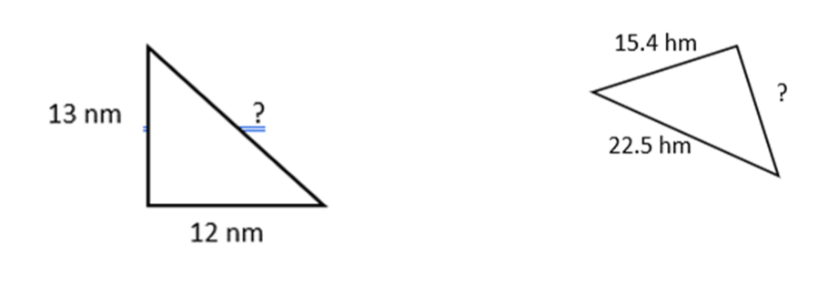

Jeudi
